…..ANADOLU LİSESİ EĞİTİM ÖĞRETİM YILI MANTIK DERSİ 1.DÖNEM 2.YAZILI YOKLAMA SINAVI ORTAK SORULARI

SORULAR

1-)
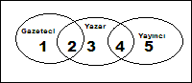
Bu şemadaki 3 numaralı alan hangi seçenekte doğru bir şekilde dile getirilmiştir?
A)Bazı gazeteciler hem yazar hem yayıncıdır.
B)Her yazar yayıncı ve gazetecidir.
C)Bazı yazarlar ne gazeteci ne de yayıncıdır.
D)Bazı yayıncılar yazardır.
E)Bazı yayıncılar yazardır ama gazeteci değildir.

2-) Gruba işaret eden ve grupta gerçekleşen kavram “kollektif”; gruba işaret ettiği halde bireyde gerçekleşiyorsa “distribütif” kavramdır.
Buna göre aşağıdakilerden hangisi “distribütif” kavramdır?
A) Meclis B) Orman C) Okul D) Asker E) Parti

3-) I-Sivas
II-Bazı öğrenciler çiçektir
III-Her kadın süslüdür
IV-Hiçbir baba kötü değildir
Yukarıda verilmiş önermelerin (nicelikleri) sırasıyla Tekil-Tikel- Tümel olarak hangi seçenekte doğru sıralama ile verilmiştir?
A)Tekil-Tümel-Tikel-Tümel
B)Tekil-Tikel-Tümel-Tümel
C)Tekil-Tekil-Tikel-Tümel
D)Tikel-Tekil-Tümel-Tümel
E)Tikel-Tikel-Tümel-Tümel

4-)Aşağıda verilenlerden hangisi nelik ,gerçeklik, kimlik açısından bakıldığında diğerlerinden farklıdır?
A) insan B) Ağaç C) Kara karga D) Araba E) Gezegen

5-)Önermeler basit ve bileşik önerme olarak ayrılır. Aşağıda verilen önermelerin hangisi yapı bakımında diğerlerinden farklıdır?
A)Çocuklar gelirse oyun başlayacak
B)Okul hayatı başarılı
C) Bazı insanlar can sıkıcıdır
D) Tüm canlılar değerlidir.
E) Ecem okumayı öğrendi

6-) Aşağıda verilenlerden hangisinin içlemi fazla olduğu söylenebilir?
A)Canlı B)Akbaba C)Kuş D)Beslenen E)Yırtıcı

7-)
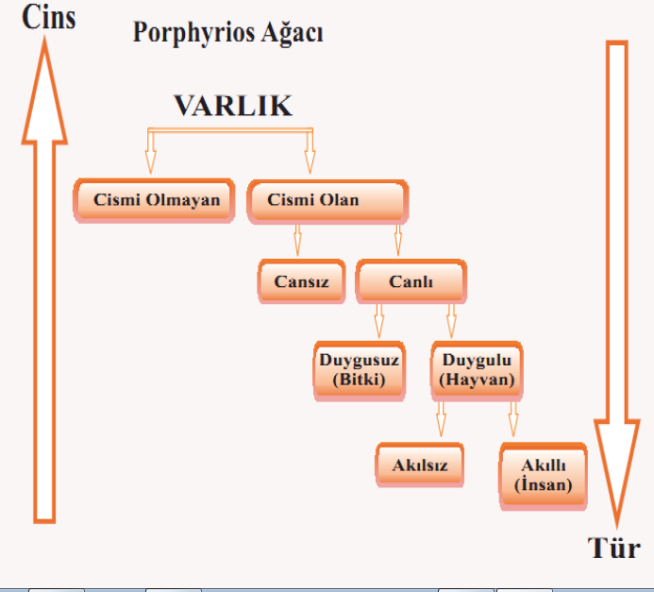

Porphyrios Ağacına göre “Canlı’nın” uzak cinsi ve uzak türü hangi seçenekte doğru sıralama ile verilmiştir?
A)cismi olan-duygulu B)Varlık-Duygusuz
C) Akıllı-varlık D) Duygusuz-Cismi olmayan
E) Varlık-Akıllı

8-) Aşağıdaki kavramların hangisi ya da hangileri genel kavramdır?
I-Dünya
II-İnsan
III-Ağaç
IV-Aristo
V-Kuş

A)II-III-V B)III-V C)I-II-III-V D) I-IV E)II-III

9-)”Hiçbir insan uçan değildir.” Önermesinin çelişiğinin karşıtının çelişiği olan önerme nitelik ve nicelik olarak hangi seçenekte doğru verilmiştir?

A)Tümel-olumsuz B)Tümel –olumlu C)Tikel-Olumlu D)Tikel-olumsuz E)Tekil-olumlu

10-)Karşı olum karesinde altık olan iki önerme nitelik ve nicelik bakımından hangi seçenekteki gibi olur?
A)Nitelik olumlu-Nicelik Tümel
B) Nitelik olumlu-Nicelik Tekil
C) Nitelik her ikisi olumsuz-Nicelik biri tikel biri tümeldir.
D) Nitelik olumsuz-Nicelik biri tikel, biri tümel
E) Nitelik olarak her ikisi olumlu yada olumsuz-Nicelik biri tikel biri tümeldir.

11-) Aşağıdakilerden hangisi ya da hangileri önerme olamaz?
I-Kitaplarını al ve buraya ders çalışmaya gel.
II-3 ile 7’yi toplarsan sonuç 9 çıkar.
III-Bu yıl beden eğitim bölümünü kazanacağınızı umuyorum.
IV-Bugün hava açık ve güneşli.
V-Mantık yazılısının nasıl olacağını bilen var mı
A)II-IV B)I-II-III-V C)I-III-V D) III-IV-V E) I-V

12-) Döndürmesi yapılmış bir önerme için aşağıdakilerden hangisi söylendiğinde doğru olur?
A)Önermeye eşdeğer yeni bir önerme oluşmuştur.
B)Karşıtı bir önerme meydana gelmiştir.
C)Tikel önerme tümel önermeye dönüşmüştür.
D)Çelişiği olan bir önerme oluşmuştur.
E)Sadece niteliği değişmiş yeni önerme oluşmuştur.

13-) Çelişik olan iki önerme için hangisi söylendiğinde doğru olur?
A) Niteliği aynı ,niceliği farklıdır.
B)Hem niteliği ,hem niceliği farklıdır.
C)Niteliği farklı, niceliği aynıdır.
D)Niteliği ve niceliği aynıdır.
E)Doğruluk değerleri aynıdır.

14-) “Her çiçek kokuludur.” Önermesinin düz döndürmesi aşağıdakilerden hangisidir?
A)Her kokulu olan çiçektir.
B)Bazı kokulu olmayan çiçek olmayandır.
C)Hiçbir kokulu çiçek değildir,
D)Bazı kokulular çiçektir.
E) Bazı çiçekler kokuludur.

15-) Kavramlar somut,soyut,genel,kolektif, olumlu,olumsuz gibi gruplara ayrılır aşağıdaki kavramlar gruplandırılırsa hangisi dışarıda kalır?
A) Adil-dürüst B)Temiz-erdemli C)Akıllı-onurlu D)Başarılı-sabırlı E) Ağaç-bina

16-)Çeşitli türlere ait ortak özelliklere ilinti denir. Bu açıklamaya göre aşağıdakilerden hangisi ilinti değildir?
A)Beslenmek B)Hareket etmek C)Konuşmak D)Yüzmek E)Büyümek

17-)Aşağıdaki ilişki türlerinden hangisi diğerlerinden farklıdır?
A) Tren-Taşıt B)Avukat-Erkek C)Balık-Memeli
D) Bitki-Yiyecek E)Öğretmen-Gözlüklü

18-) Aşağıdaki bilgilerden hangisi yanlıştır?
A)İçlem ile kaplam ters orantılıdır.
B)Varlıklardan her biri diğerinin tüm elemanlarını içeriyorsa aralarında eşitlik vardır.
C)Nelik :zihnin dışındaki varlıkları dikkate almaktır.
D)Gerçekliği olan her kavramın neliği vardır.
E)Tümevarım:Özelden genele akıl yürütme yöntemidir.

19-)”Hiçbir fakir zengin değildir.” Önermesinin eşdeğeri olan önerme aşağıdakilerden hangisidir?
A)Bazı zenginler fakir değildir.
B)Bazı zengin olmayan fakir olmayan değildir.
C)Hiçbir zengin olmayan fakir olmayan değildir.
D)Bütün zenginler fakirdir.
E)Hiçbir fakir olmayan zengin olmayan değildir.

20-)Aşağıdaki kavramlardan hangisi nitelik(özellik) yönünden diğerlerinden farklıdır?

A)Özdeşlik B)Yeter sebep
C) Üçüncü halin imkansızlığı D)Çelişmezlik E)Analoji

BAŞARILAR
ZİYA ÖZCAN
FELSEFE GRUBU ÖĞRETMENİ

Başarı azim gerektirir, azim ise irade. Bazı hedefler, başarısız olmaya da değer. Gerçek başarı,başarısız olma korkusunu yenebilmektir.

